**Crucero Maravillas Centrales de Galápagos**

# Itinerario C / 5 días – 4 noches

|  |  |  |  | **SENDERISMO** | **SNORKEL** | **PASEO EN PANGA** | **TABLA DE PADEL** | **KAYAK** |
| --- | --- | --- | --- | --- | --- | --- | --- | --- |
| **5 DÍAS**  **"C"** | SÁBADO | PM | **Santa Cruz:** Playa Bachas | • |  |  |  |  |
| DOMINGO | AM | **Isla Bartolomé** | • | • | • |  |  |
| PM | **Santiago:** Bahía Sullivan | • | • | • |  |  |
| LUNES | AM | **Plazas:** Plazas Sur | • |  | • | • | • |
| PM | **Isla Santa Fé** | • | • | • | • | • |
| MARTES | AM | **San Cristóbal:** Cerro Brujo | • | • | • | • | • |
| PM | **San Cristóbal :** Punta Pitt | • | • |  |  |  |
| MIÉRCOLES | AM | **San Cristóbal:** Parte Alta | • |  |  |  |  |

# Día 1 - Sábado

## AM: LLEGADA AL AEROPUERTO DE BALTRA

¡Comienza tu viaje a las cautivadoras Islas Galápagos! A su llegada al aeropuerto de Baltra , será recibido por nuestro guía naturalista certificado por el Parque Nacional, listo para presentarle las maravillas únicas de este archipiélago.

## PM: BACHAS

Bachas, que lleva el nombre de las "barcazas" mal pronunciadas que dejaron los estadounidenses durante la Segunda Guerra Mundial, comienza su último día. Durante la marea baja, los esqueletos de hierro de las barcazas todavía se pueden ver enterrados en la arena blanca. Este lugar es uno de los lugares de anidación de tortugas marinas más importantes en las islas Galápagos de noviembre a mayo. Varias pequeñas lagunas de agua salada suelen albergar flamencos, garzas y otras aves acuáticas.

**Aspectos destacados:** flamencos americanos, patos de mejillas blancas, playeros, gaviotas de lava y piqueros de patas azules.

| **Comidas** | A/C |
| --- | --- |
| **Camino** | 1,6 km / 1 mi |
| **Nivel** | 1 |
| **Actividades** | Desembarco Húmedo y caminata |

# Día 2 – Domingo

## AM: BARTOLOMÉ

Párese en la cima de la isla Bartolomé para disfrutar de vistas incomparables del paisaje lunar, salpicado de conos volcánicos dispersos, Pinnacle Rock y la bahía de Sullivan. Bartolomé es una joya de la corona de Galápagos y hogar de una vibrante población de pingüinos.

**Experiencia de snorkel:** nadar o hacer snorkel en la playa abre un área de juegos submarina reconocida en Galápagos. Pingüinos, multitud de peces, coloridos invertebrados, leones marinos, tortugas, rayas y tiburones de arrecife hacen que esta experiencia de snorkel sea inolvidable.

**Destacados:** Pingüinos de Galápagos, paisajes volcánicos, Roca Pináculo, piqueros de patas azules, garzas, lobos marinos, tiburones.

| **Camino** | 1,5 km / 0,9 millas |
| --- | --- |
| **Nivel** | 2 |
| **Actividades** | Desembarque seco y caminata |

## AM: BAHÍA DE SULLIVAN

Retroceda en el tiempo en Sullivan Bay, un libro abierto sobre el nacimiento volcánico de estas islas. Recorra el bien conservado campo de lava Pahoehoe y estudie sus texturas delicadas y únicas. El paisaje aparentemente sin vida revela gradualmente la resiliencia de la naturaleza, con plantas pioneras, lagartos de lava y pájaros diminutos que emergen tras una cuidadosa observación. Mantenga sus ojos en la costa para ver pingüinos, pelícanos y ostreros residentes.

**Snorkel :** La playa de arena coralina y el punto de acceso en bote revelan un mundo marino con bancos de peces, pingüinos de Galápagos, tiburones de arrecife, tortugas y rayas.

**Destacados:** lava Pahoehoe, pingüinos de Galápagos, ostreros, halcones de Galápagos.

| **Comidas** | D/A/C |
| --- | --- |
| **Camino** | 2,2 km / 1,4 millas |
| **Nivel** | 5 |
| **Actividades** | Desembarco Seco y caminata |

# Día 3 – Lunes

## AM: ISLA PLAZAS SUR

Comience su día con una visita a la Isla Plazas Sur, una de las islas más pequeñas pero vibrantes de Galápagos. Esta isla es famosa por su extraordinaria flora, que incluye imponentes cactus y la llamativa planta Sesuvium , que cambia de verde a rojo brillante durante la estación seca. South Plazas también alberga una gran colonia de iguanas terrestres, que a menudo se ven descansando bajo los cactus o deambulando. Los escarpados acantilados de la parte sur de la isla proporcionan un refugio para diversas aves marinas, incluidas las gaviotas de cola bifurcada y las aves tropicales de pico rojo. Los leones marinos frecuentan la costa y ofrecen una excelente oportunidad para observar sus divertidas travesuras en el agua.

**Destacados:** Iguanas terrestres, plantas de Sesuvium , cactus, lobos marinos, gaviotas de cola bifurcada, aves tropicales de pico rojo.

| **Camino** | 1 km / 0,6 millas |
| --- | --- |
| **Nivel** | 2 |
| **Actividades** | Desembarco seco, caminata |

## PM: ISLA SANTA FE

Por la tarde, salga a explorar la isla Santa Fe, conocida por su pintoresca bahía y aguas turquesas, perfectas para nadar y bucear. La isla alberga una población saludable de especies más grandes de iguanas terrestres exclusivas de Santa Fe. Esté atento a estas magníficas criaturas mientras camina por el bosque gigante de nopales. Las aguas tranquilas y claras de la isla son ideales para observar una gran variedad de vida marina, incluidas tortugas marinas, rayas y coloridos bancos de peces. Santa Fe también ofrece la oportunidad de ver el halcón de Galápagos y varios pinzones endémicos.

Este día ofrece una combinación de exploración terrestre y marina, mostrando los diversos paisajes y vida silvestre por los que son famosas las Islas Galápagos.

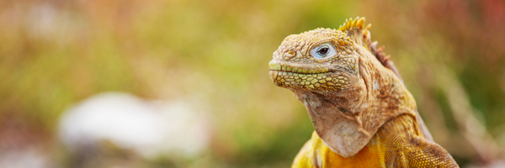

**Puntos destacados:** iguanas terrestres de Santa Fe, nopal, tortugas marinas, halcón de Galápagos, oportunidades para practicar snorkel.

| **Camino** | 1,5 kilómetros / 0,9 millas |
| --- | --- |
| **Nivel** | 2 |
| **Actividades** | Desembarco Húmedo , caminata , snorkeling |

# Día 4 – Martes

## AM: CERRO BRUJO

Comience su día en Cerro Brujo, una impresionante playa de arena blanca en la costa norte de la isla San Cristóbal. Esta playa es uno de los primeros sitios visitados por Charles Darwin. Es un lugar exquisito para caminar y disfrutar del paisaje, con su fina arena blanca y aguas turquesas. El área alberga una gran colonia de leones marinos y la laguna cercana a menudo alberga varias especies de aves, incluidos pelícanos y piqueros de patas azules. Las aguas cristalinas también lo convierten en un lugar ideal para practicar snorkel, donde podrá encontrar una rica vida marina.

**Experiencia de playa y snorkel:** pasee por las arenas blancas de Cerro Brujo, disfrute de encuentros cercanos con leones marinos y explore el vibrante mundo submarino.

**Puntos destacados:** Playa de arena blanca, leones marinos, pelícanos, piqueros de patas azules, oportunidades para practicar snorkel.

| **Camino** | 0,5 kilómetros / 0,3 millas |
| --- | --- |
| **Nivel** | 1 |
| **Actividades** | Desembarco mojado, caminata por la playa, snorkeling. |

## PM: PUNTA PITT

Por la tarde, dirígete a Punta Pitt, ubicada en el extremo oriental de la isla San Cristóbal. Este sitio único es el único lugar en Galápagos donde se pueden ver las tres especies de piqueros y dos especies de fragatas. El sendero aquí ofrece una caminata desafiante por un sendero empinado, pero recompensa con impresionantes vistas de la costa. El área de la playa también es un excelente lugar para practicar snorkel y nadar, y ofrece la oportunidad de ver diversas especies de vida marina.

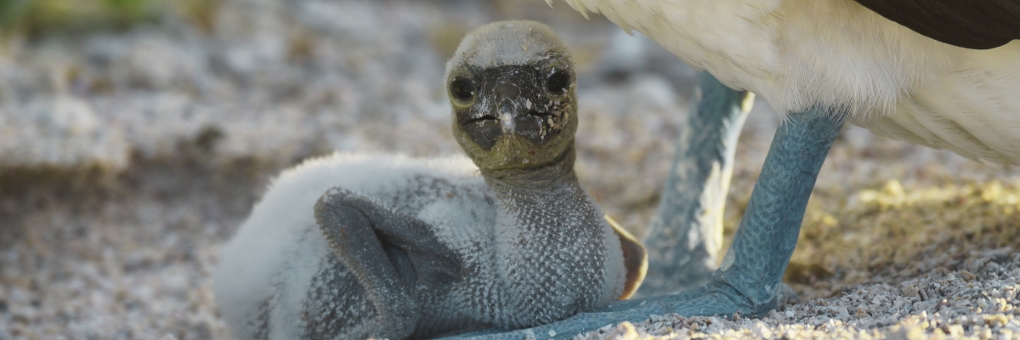

**Senderismo y observación de vida silvestre:** explore el terreno accidentado de Punta Pitt y sea testigo de la diversa avifauna, incluidas las tres especies de piqueros y fragatas.

**Aspectos destacados:** tres especies de piqueros (patas azules, patas rojas, Nazca), dos especies de fragatas, vistas impresionantes y oportunidades para practicar snorkel.

Este día brinda una rica experiencia de los diversos paisajes y vida silvestre de la isla San Cristóbal, ofreciendo tanto relajación en una hermosa playa como una caminata aventurera con encuentros únicos con la vida silvestre.

| **Comidas** | D/A/C |
| --- | --- |
| **Camino** | 1,5 kilómetros / 0,9 millas |
| **Nivel** | 3 |
| **Actividades** | Desembarco seco, caminatas, snorkeling. |

# Día 5 – Miércoles

## AM: PARTE ALTA DE SAN CRISTÓBAL

Su día comienza con un viaje a la Parte Alta de la Isla San Cristóbal, que ofrece una perspectiva diferente del ecosistema único de Galápagos. Esta zona exuberante y verde contrasta marcadamente con las zonas costeras. La Parte Alta alberga una variedad de especies de aves, tortugas gigantes en su hábitat natural y una rica variedad de plantas, incluidos árboles y helechos endémicos. Tendrás la oportunidad de caminar por senderos que serpentean a través de este exuberante paisaje, lo que te permitirá observar las tortugas gigantes de cerca, también ofrecen vistas panorámicas de la isla, mostrando su diversa topografía.

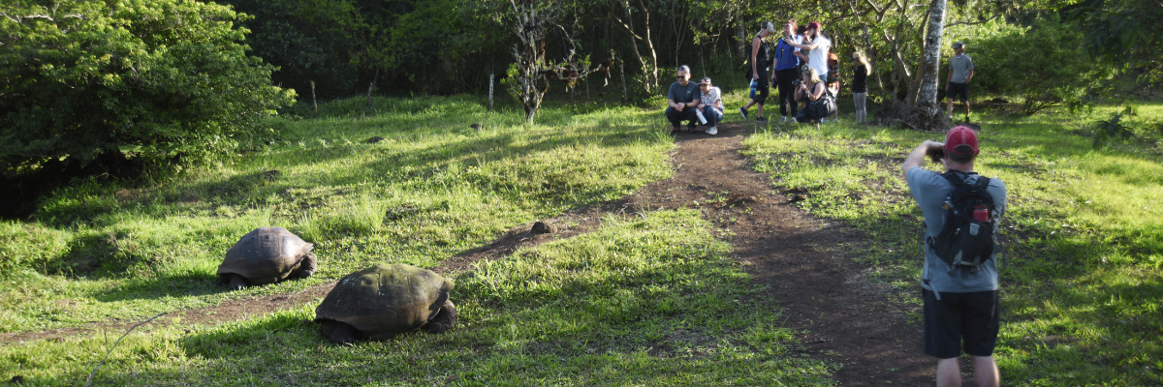

**Destacados:** Tortugas gigantes, especies de aves endémicas, vistas panorámicas, exuberante vegetación.

| **Comidas** | D |
| --- | --- |
| **Camino** | Variable |
| **Nivel** | 2 |
| **Actividades** | Desembarco seco y caminatas. |

Después de la exploración de la mañana, es hora de despedirse de las Islas Galápagos y regresar al Ecuador continental. Reflexiona sobre las increíbles experiencias y la vida silvestre y los paisajes únicos que has encontrado durante tu viaje. El traslado al aeropuerto es una oportunidad para disfrutar de las últimas vistas de este encantador archipiélago.

Con esto concluye su inolvidable exploración de las Islas Galápagos, un viaje lleno de maravillas naturales y encuentros con la vida silvestre que dejarán una impresión duradera y una apreciación más profunda por el delicado equilibrio de los ecosistemas de nuestro planeta.

# Glosario

| **Comidas** | **Desayuno** | D |
| --- | --- | --- |
| **Almuerzo** | A |
| **Cena** | C |
| **Senderismo Esfuerzo** | **Nivel 1** | Fácil |
| **Nivel 2** | Moderado |
| **Nivel 3** | Duro |